Морфология - раздел лингвистики, основным объектом которого являются слова естественных языков, их значимые части и морфологические признаки. В задачи морфологии, таким образом, входит определение слова как особого языкового объекта и описание его внутренней структуры.
Части речи

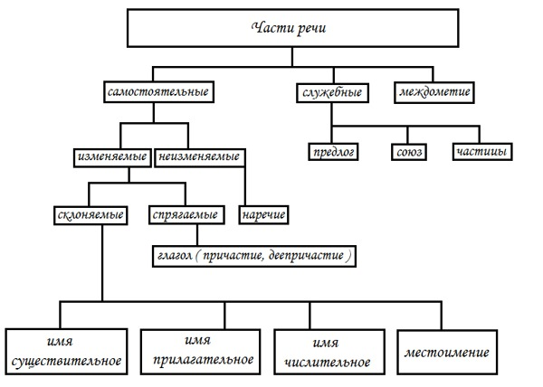

САМОСТОЯТЕЛЬНЫЕ ЧАСТИ РЕЧИ
Самостоятельные (знаменательные) части речи - это разряды слов, которые называют предмет, действие, качество, состояние и т.д. или указывают на них и которые обладают самостоятельным лексическим и грамматическим значением и являются членами предложения (главными или второстепенными).
К самостоятельным частям речи относятся: имя существительное, имя прилагательное, имя числительное, местоимение, глагол, наречие.

СЛУЖЕБНЫЕ ЧАСТИ РЕЧИ

Служебные части речи - это разряды слов, служащие для выражения отношении между понятиями, которые выражают знаменательные слова, и употребляющиеся только в соединении с ними. Они не являются членами предложения.
К служебным частям речи относятся: предлоги, союзы, частицы.

Категория состояния
Категория состояния – это класс слов, который обозначает независимый признак, состояние и не имеет форм словоизменения. Используется, как правило, в качестве главного члена односоставных предложений. В школьных программах нередко категория состояния вообще не рассматривается как часть речи. Как часть речи категория состояния оформилась сравнительно недавно. Впервые о ней упомянул Л.В. Щерба.
Категории состояния сочетаются с глаголами «быть», «стать», «оказаться» и другие: «Одному всегда плохо», «Больному было душно».
Ядро категории состояния составляют слова на –о, которые обозначают: состояние окружающей среды: «прохладно», «светло»; физическое состояние человека или других живых существ: «больно», «душно»; эмоциональное состояние человека: «страшно», «обидно»; модальность: «надо», «можно»; пространственные и временные отношения: «высоко», «поздно»; зрительное и слуховое восприятие: «видно», «слышно».
Многие категории состояния являются бывшими существительными: «грех», «стыд» и другие («Неохота уходить»).
Впрочем, ясно, что категории состояния нередко имеют сохранившиеся омонимы и в составе наречий, и в составе имен существительных. И при определении соответствующих частей речи необходимо быть очень внимательными к значению данных слов

